Stratégiai menedzsment felsőfokon

5. fejezet: Üzletági szintű stratégia - Business level strategy

I. A versenyelőny kérdésköre
Az, hogy egy cégnek van-e versenyelőnye, függ az üzleti környezettől. Az üzleti rendszer az erőforrások (inputs), tevékenységek (throughput) és a termék/szolgáltatás kínálat (output) olyan rendszere, aminek célja értékteremtés a fogyasztók számára. A következő ábra az üzleti rendszer elemeit tekinti át.
1. ábra
Az üzleti rendszer elemei
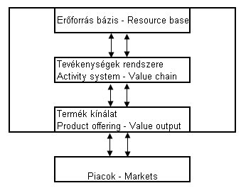
Egy cég akkor jut versenyelőnyhöz, ha az üzleti rendszer magas értéket teremt a vásárlóknak. Ezért a sikeres üzleti rendszer első eleme a magasabb „érték ajánlat”. A cégnek olyan terméket vagy szolgáltatást kell kínálnia, ami jobban illeszkedik a fogyasztói igényekhez, mint a riválisoké.
Először is a termék kínálatnak a piac egy bizonyos szegmensét kell megcéloznia, és a termékeknek minél jobb jellemzőkkel kell rendelkeznie (pl: ár, hozzáférhetőség, megbízhatóság, technikai leírás, imázs, szín, íz, használhatóság stb.)
Másodszor, a sikeres vállalatnak képesnek kell lennie a termék kínálat fejlesztésére. Az értékhozzáadó folyamatokat hatékony és hatásos módon kell elvégezni, ilyenek a K + F, a gyártás, a logisztika, a marketing és az értékesítés. Ezek a vállalat tevékenységinek rendszerét/értékláncát alkotják.
Az üzleti rendszer harmadik elemét azok az erőforrások jelentik, melyek a tevékenységek elvégzéséhez szükségesek. Például know-how, pénz, márkák, kapcsolatok.
Versenyelőny kialakításához az üzleti rendszer elemeit összhangba kell hozni. A továbbiakban részletesen áttekintjük az egyes elemeket.

Termék kínálat – az üzleti rendszer első eleme
Ezen a ponton kell összehangolni a vállalatot a környezettel. Ha a cég által kínált termékek és szolgáltatások értékesebbek a fogyasztók számára, mint az alternatívák, akkor jövedelmező üzletre kerülhet sor.
A stratégiai menedzser számára a legfontosabb kérdés: Mely termékeket kellene fejleszteni és mely piacokon kellene értékesíteni? Sok esetben fennáll a kísértés, hogy mindent és mindenkinek kínáljunk – széles termékskálát kialakítva és túl sok vevői szegmens megcélozva. Azonban több gyakorlati ok is gátolja a vállalakozásokat, hogy így járjanak el.
A nem fókuszált termék-piac kombinációk legfőbb problémái:
- Alacsony sorozat nagyság – a szétaprózott gyártási sorozatok miatt drága a termelés/magas az egységköltség. Általában a kevésbé specializált vállalatoknál kisebb a lehetőség arra, hogy hatékonyan megszervezzék a tevékenységi rendszert és kihasználják az erőforrás-bázisukat.
- Lassú szervezeti tanulás – a szétaprózott fejlesztési irányok miatt. A sok termék és piac figyelembe vétele általában lassítja a szervezetet abban, hogy speciális tudást és képességeket építsen ki. Általában egy kevésbé specializált vállalatnak, kisebb a lehetősége, hogy kifejlesszen egy egyedi, megkülönböztető tevékenységi rendszert és erőforrás-bázist.
- Tisztázatlan márkaarculat / brand image: A kevésbé fókuszált vállalatoknak többlet hátrányuk származik a homályos arculat miatt. Általában a vállalatok, amelyek kiállnak mindenért nem tűnnek ki semmivel.
- Tisztázatlan vállalati identitás/arculat Az egyértelmű külső kép hiányát fokozza a belső identitás hiánya. Általában a rendkívül változatos tevékenységeket végző vállalatoknál nehéz megmagyarázni, hogy ezek az emberek miért dolgoznak együtt ugyanannál a cégnél.
- Nagy szervezeti komplexitás a változatos termék és ügyfélkör exponenciálisan növekvő szervezeti komplexitást eredményez. Általában a kevésbé specializált vállalatoknál kisebb a lehetőség a szervezet egyszerűségének, irányíthatóságának megtartására.
- Korlátozott rugalmasság „mindent mindenkinek” fizikailag lehetetlen kínálni, mert az egyes szükségletek kielégítéséhez specifikus eljárások, rutinok, rendszerek és eszközök kellenek.
Ezen okok miatt korlátozott számú üzleti területre, ezen belül korlátozott vevő és termékcsoportra kell fókuszálnia a vállalatoknak. A választás nem tetszőleges, a stratégiai menedzsereknek meg kell vizsgálnia, hogy mely üzletekben tud a vállalkozás versenyelőnyre szert tenni specifikus értékajánlattal megcélozva a kiválasztott fogyasztói szegmenst.
A fókusz meghatározásánál az üzlet határait kell megkeresni. Az üzlet meghatározásához különbséget kell tenni az iparág és a piac között.

Iparágak meghatározása
Az iparágakat a tevékenységi rendszer-, vagy az erőforrás hasonlósága alapján határozzuk meg. Egy iparágba a hasonló termékeket/szolgáltatásokat előállító cégeket soroljuk. → hasonlóság a kínálati oldalon
Például a British Airways a légi közlekedési ipar területén tevékenykedik, ahogyan a Singapore Airlines is. Azonban az iparágat nem csak a tevékenység rendszer hasonlósága (pl bányászat) hanem az erőforrások hasonlósága (pl. információs technológiai ipar, olaj ipar) is meghatározza.
További példa a Swatch - hogyan határozta meg a cég, hogy mely iparágban van jelen? Ha csupán a fizikai termékre és a termelésre fókuszálnánk, akkor hajlamosak lennénk a Swatch-ot az óra iparban elhelyezni. Azonban a Swatch termékei inkább divat kellékek, a hangsúly az értékteremtés során a divatos tervezésen és a marketingen van. Ez alapján a Swatch-ot, mint a divatipar tagját is definiálhatjuk. A stratégiai vezetők mindezt felismerték, és versenyelőnyre tettek szert az iparág meghatározás újragondolásával.

Piaci szegmentáció
A közgazdászok úgy nézik a piacot, mint azt a helyet, ahol a kereslet és a kínálat találkozik. Az üzleti világban a piacot úgy definiáljuk, mint hasonló szükségletekkel rendelkező fogyasztók csoportja. Más szóval, egy piac azokból vásárlókból áll, akiknek igényei rendkívül hasonlítanak egymásra → hasonlóság a keresleti oldalon.
A légi közlekedésnél maradva, ha például a légi szállítás London és Jamaica közötti útvonalát egy piacnak tekintjük, akkor a London-Párizs közötti útvonal már egy másik piacnak számít. A fogyasztói szükségletek különböznek, ezért ezek a termékek nem helyettesíthetők egymással. Ugyanakkor a fogyasztók helyettesíthetik a British Airways London-Párizs járatát az Air France egyik járatával, ami azt jelzi, hogy a hogy a két légitársaság ugyanazt a piacot szolgálja ki. Igaz, ez a piaci definíció (London-Párizs légi útvonal) talán nem a legmegfelelőbb, hiszen a valóságban sok utas hajlandó helyettesíteni a légi közlekedést vasúti közlekedéssel, vagy komppal. Ebben az esetben már egy szélesebb London-Párizs közlekedési piacról van szó, és a légi közlekedés csupán egy speciális piaci szegmensnek számít. Ha pedig számos fogyasztó lenne hajlandó helyettesíteni a fizikai utazást tele-konferenciával vagy egyéb telekommunikációs eszközzel, akkor a piacot akár, mint „London-Párizs meeting piacot” is definiálhatnánk.
Attól függően, hogy milyen vásárlói jellemzőket használnak a csoportosításnál, több lehetőség is van egy piac definiálására. A szegmentációs kritériumok egyik csoportja azon vevői tulajdonságokra épül, melyekről úgy gondolják, hogy fontos előrejelzései lehetnek a vásárlási feltételeknek és vevői viselkedésnek. Igaz, a vevői jellemzők alapján kialakított szegmentációnak is vannak buktatói, hiszen sokszor előfordul, hogy csupán alkalmi kapcsolat figyelhető meg a viselkedés és a tényleges szükségletek között - nem minden kanadainak van szüksége hokiütőre, és nem minden három éves lovagol pónin, mialatt a szülei vásárolnak. Más szóval, szegmentálhatjuk a piacot különböző demográfiai jellemzők alapján (jövedelem, családi háttér, munka), azonban ez nem feltétlenül vezet a vevőcsoportok hasonló szükségleteihez és vásárlási szokásaihoz.
A vevői jellemzők használata helyett közvetett - prediktív – intézkedések használata szükséges. Egy szegmens meghatározása közvetlenül, a vásárlási feltételek, a mutatott vásárlói magatartás alapján is lehetséges. Az ily módon azonosított szegmensek előnye, hogy nyilvánvalóan hasonló kívánságokkal/igényekkel és a viselkedéssel lehet azonosítani. A hátránya pedig az, hogy nagyon különböző módon lehet összegyűjteni és értelmezni az információkat.
A stratégák egyik fő kihívása a meglévő vevők kategorizálása, valamint annak vizsgálata, hogy vajon egy másik szegmentáció milyen új felismeréseket, lehetőségeket kínálna egy, a vevői igényeknek is megfelelő termékkínálat kifejlesztésére. Az ipar határainak újradefiniálása, valamint a piaci szegmensek újraalkotása során új, egyedi megközelítési módot találhatunk.

Az üzletek meghatározása és kiválasztása
Az üzlet egy sor kapcsolódó termék-piac kombináció. Az üzlet kifejezés nem utal sem a termelőkre, sem a fogyasztókra, hanem arra a tartományra, ahol a kettő találkozik. Más szóval az üzlet a verseny olyan területe, ahol a vállalatok hasonló termékeket kínálnak, hasonló szükségletek kielégítésére a riválisokkal szemben. Ezért egy üzlet az iparágat és a piacot is meghatározza. Az üzlet általában szűkebb, mint egy teljes iparág és a piacok is limitáltak. Visszatérve a légi közlekedés példájára: a légi charter járatok (közvetlenül a célállomásra tudják juttatni az utasokat, a menetrendszerinti járatoknál olcsóbban) London és Jamaika vagy London és Barcelona között azonos üzleti területen helyezkednek el.
Mint azt már korábban kifejtettük, a vállalkozások nem engedhetik meg maguknak, hogy fókuszálatlanul és felületesen működjenek egyszerre sok üzletben. Az összpontosítás két útját különböztethetjük meg:
- Korlátozott számú üzlet kiválasztása, amelyekben sikeres kíván lenni az adott cég. Ehhez elemezni kell az üzlet szerkezeti jellemzőit, ezáltal megítélhető, hogy elég vonzóak-e a cég számára, vagy sem. (erről részletesebben a 6. fejezben)
- Összpontosítás egy kiválasztott üzletben: A korlátozott számban kiválasztott üzleteken belül a vállalkozásoknak meg kell határoznia, hogy mit akarnak csinálni, és mit akarnak figyelmen kívül hagyni. A versenyképesség érdekében, több elkülönült piac kiválasztása és a fogyasztói szükségletekhez illeszkedő speciális termékek kínálata szükséges.

Az üzleten belüli pozicionálás
A pozícionáláshoz két kérdésre kell válaszolni: „Hol versenyzünk?” + „Hogyan versenyzünk?”
Meghatározunk azokat a termék-piac kombinációkat, amelyek versenyében a vállalkozás részt akar venni. Meg kell találni a módot arra, hogy a vállalat legyőzze riválisait, és megnyerje az ügyfeleket valamilyen versenyelőny révén. Egy vállalat versenyelőnyhöz juthat valamilyen specifikus termék-piac kombinációval. Azonban, ha a vállalatok ugyanazokat az előnyöket túl sok eltérő termék és fogyasztó esetén próbálják használni, akkor a fókuszálatlanná válást kockáztatják.
A termék-piac kombinációk lehetséges összeállítása 4 stratégiai utat jelöl ki (ezek mutatja az következő ábra)
- Piaic szegmensre fókuszálás (segment focus) – adott üzleti terület egy piaci szegmensére teljes termékkínálat nyújtása
- Termékre fókuszálás (product focus) – adott termék nyújtása a lehető legtöbb piaci szegmensre.
- Tág fókusz (board focus) – tág piaci szegmensre széles termékkör kínálata.
- Résre fókuszálás (niche focus) – piaci résre kínál egy terméket, a hozzátartozó termékcsoportot.
2. ábra
A kompetitív összetétel meghatározása
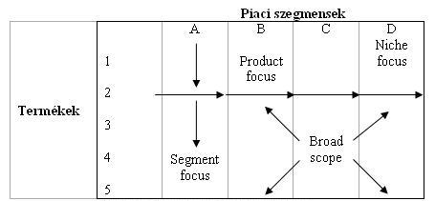
Versenyelőny megválasztásakor a cégeknek több terület is rendelkezésükre áll, melyekben felülmúlhatják a versenytársakat. Ezek a következők:
- Ár: A leginkább egyértelmű előny, ha a vállalat képes alacsonyabb árat kiszabni, mint a versenytársak. Ha minden más azonos, akkor a vásárlók azt a terméket preferálják, amihez olcsóbban hozzájuthatnak.
- Termék sajátosságok: A cégek meg akarják különböztetni termékeiket a többi cég termékétől. Ezt megtehetik pl. más mérettel, színnel, ízzel, illattal, funkcióval, stílussal, tartalommal.
- Árukapcsolás / kötegelés: A másik módja annak, hogy valami egyedit, mást kínáljuk, ha összecsomagolunk több dolgot.
- Minőség: Nem feltétlenül kell alapvetően más terméket gyártani/szolgáltatást nyújtani. Elegendő, ha minőségileg jobbat kínálunk, ugyanis a fogyasztók hajlandóak többet fizetni a jobb minőségért.
- Elérhetőség: a megfelelő termék a megfelelő helyen, időben fontosabb lehet a fogyasztónak, mint a termék jellemzői és minősége.
- Image: a vonzó megjelenés előnyt jelenthet. Fontos, hogy mit lát meg a fogyasztó/vásárló először. A márkanév, vagy a mottó alapján vevő a termékre gondol, ezért a marketing kommunikáció fontos célja a pozitív asszociációk kialakítása. pl Nike- just do it.
- Kapcsolatok: a közvetlen kapcsolat a fogyasztókkal versenyelőnyt jelenthet. Általában a fogyasztók szeretik, ha ismerik a szállítót/eladót, mert ez egy bensőségesebb viszonyt feltételez. Fontos a bizalom és a személyes kapcsolat, hisz ez az alapja egy jól működő, hosszú távú partnerkapcsolatnak.

Tevékenységi rendszer - az üzleti rendszer második eleme
A tevékenységi rendszer egy integrált értékteremtő folyamatsor, ami a termék vagy szolgáltatás kínálathoz vezet. Az értékteremtés koordinált és egymáshoz kapcsolt tevékenységei alkotják az ún. értékláncot. Iparágaktól függően a tevékenységi rendszerek nagyon különbözőek lehetnek, és akár versenyelőnyt is hordozhatnak a vállalat számára. Pl: diszkont légtársaság („fapados”)
A legismertebb modell, ami a tevékenységi rendszer elemeivel foglalkozik, nem más, mint a Porter-féle értéklánc. Porter ebben a modellben megkülönbözteti az elsődleges és a másodlagos tevékenységeket. Az elsődleges (primer) tevékenységek során a termék fizikai kialakítása, annak értékesítése, átadása, vásárlása, valamint az értékesítés utáni támogatás történik. Míg a támogató (másodlagos) tevékenységek feladata az elsődleges folyamat elősegítése a beszerzés, a technológia, az emberi erőforrás menedzsment és a különböző vállalati szintű funkciók által.
3. ábra
Porteri értéklánc
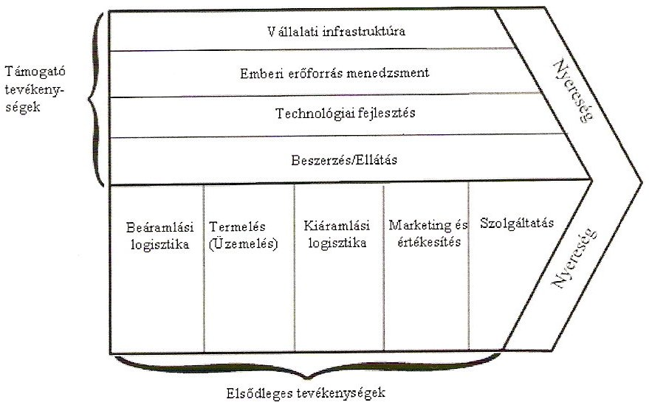
Az elsődleges tevékenységek:
- Bejövő logisztika: az inputok/alapanyagok fogadásához, tárolásához és terjesztéséhez kapcsolódó tevékenységek, beleértve az anyagmozgatást, a raktározást, a készletellenőrzést, a szállító járművek ütemezését és a szállítóknak való visszaküldést.
- Műveletek: az alapanyagok végtermékké alakításához kapcsolódó tevékenységek, beleértve a megmunkálást, a csomagolást, összeszerelést, berendezések karbantartását, tesztelését, és a létesítmény műveleteket.
- Kimenő logisztika: a termékek gyűjtéséhez, tárolásához, és fizikai mozgatásához kapcsolódó tevékenységek, beleértve a raktározást, anyagmozgatást, szállítást, és a megbízások feldolgozását, ütemezését.
- Marketing és Értékesítés: azon eszközökhöz kapcsolódó tevékenységek, amelyek révén a vásárló megvásárolja a terméket, beleértve a reklámot, promóciót, értékesítést, az értékesítési csatorna kiválasztását, kapcsolatokat és az árképzést.
- Szolgáltatások: olyan szolgáltatási tevékenységek, amelyek célja a termékek értékének fenntartása és növelése, beleértve javítást, oktatást, alkatrész-ellátást és a termék kiigazítását.
A másodlagos tevékenységek:
- Beszerzés: minden olyan tevékenység, melynek célja, az alapanyagok beszerzésének megkönnyítése, úgymint a szállító kiválasztása, tárgyalások, szerződéskötés és számla adminisztráció.
- Technológiai fejlesztés: az egész cég technológiájának javítása érdekében tett valamennyi tevékenység, beleértve az alapkutatást is, a termék és folyamat tervezését, fejlesztését és a különböző eljárásokat.
- Emberi erőforrás menedzsment: összefüggő tevékenységek a személyzet irányítására, beleértve a toborzást, bérbeadást, képzést, fejlesztést és kompenzációt.
- Vállalati infrastruktúra: magában foglalja az összes általános tevékenységet, amelyek támogatják a teljes értékláncot, beleértve az általános igazgatási, tervezési, pénzügyi, számviteli, jogi ügyeket és a kormányzati és minőségmenedzsmentet.
A tevékenységi rendszer egyedisége és a versenyelőny forrás erőssége általában nem néhány speciális tevékenység, hanem az egész tevékenység rendszer rendhagyó összeállításának függvénye.

Erőforrásbázis – az üzleti rendszer harmadik eleme
Ahhoz, hogy a cégek végrehajtsák a tevékenységeiket és termékeket állítsanak elő, erőforrásokra van szükségük. Egy vállalat erőforrásbázisa minden olyan erőforrást tartalmaz, ami a vállalat értékteremtő tevékenységéhez szükséges. Egyes szerzők vagyonelemekként („assets”) tekintenek az erőforrásbázisra, ezzel is kihangsúlyozva, hogy a vállalathoz tartoznak. A stratégia menedzsmenten belül nincs általánosan elfogadott besorolása a vállalati erőforrásoknak. Könyvünk a következőkben bemutatott csoportosítást használja:
Megfogható és nem megfogható erőforrások: A megfogható erőforrásokat fizikailag meg lehet érinteni pl.: épületek, földek, gépek, anyagok, pénz. Úgy tekinthetünk rá, mint a szervezet hardware-ére. Míg a megfoghatatlan erőforrások pedig a szervezet software-ei. Fizikailag nem megfoghatóak, és főleg az emberekhez köthetőek a szervezeten belül, hiszen az egyének „birtokolják” a szellemi tőkét. Általában, a megfogható erőforrásokat vásárolni, míg a megfoghatatlan erőforrásokat fejleszteni kell, ezért a megfogható erőforrások sokkal könnyebben áthelyezhetőek, könnyebben lehet megszerezni őket (kifizetni) és mérlegben is szerepelnek.
Kapcsolati erőforrások és kompetenciák: A megfoghatatlan erőforrásokon belül további két csoportot tudunk megkülönböztetni. A kapcsolati erőforrásokhoz tartozik minden olyan dolog, ami a vállalat környezettel alkotott kapcsolatából ered. A vállalat sajátos kapcsolatokat ápolhat mind az egyénekkel mind pedig a szervezetekkel, pl.: vásárlók, beszállítók, versenytársak, kormányzati hivatalok, melyek mind-mind a vállalati célok eléréséhez járulnak hozzá. A kapcsolatok gyakran alapvető erőforrássá válhatnak. A közvetlen kapcsolatok mellett fontos lehet a vállalat hírneve is. A kompetencia része atudás, a képesség (adottság), a viselkedés mind-mind szükségesek ahhoz, hogy a vállalat sikeresen érvényesüljön az üzleti életben.
4. ábra
A vállalati erőforrástípusok
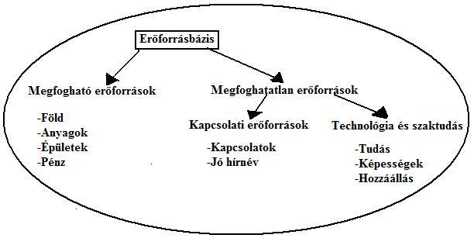

Kompetenciák
- Tudás: Tudásnak nevezzük például, ha egy vállalat ismeri a piaci igényeket, a piaci konkurensek helyzetét, birtokában van a technológiai szaktudásnak és a gazdasági és politikai folyamatokat is megérti.
- Képesség: egy kitűzött feladat sikeres véghezvitelét teszi lehetővé. Gyakran úgy emlegetik, mint a készségek (skills) összekapcsolását, összehangolását, kombinációját a vállalaton belül. Egy vállalat képességeinek lehetnek piackutatási, reklámozási, termelési készségek, ezek koordinációja egy új termék kifejlesztését eredményezheti.
- Attitűd (hozzáállás): Gyakran hajlamként is szokás emlegetni, azt mutatja, hogy egy vállalat miképp látja és hogyan viszonyul a világhoz. Sporthasonlattal élve, minden edző tisztában van az attitűd fontosságával, mint erőforrással. Egy egészséges test (megfogható erőforrás), a játék ismerete (tudás), gyorsaság és ügyesség (képességek) mind-mind fontos tényezők, azonban a győztes mentalitás hiányában a csapat nem ér el igazi sikereket. Néhány attitűd gyorsan módosítható, míg más tényezőket csak nagy erőfeszítések árán lehet megváltoztatni a szervezet kulturális szerkezetén belül. A vállalat attitűdje sokféle módon jellemezhető, például: minőség által vezérelt, nemzetközileg irányított, innovatív gondolkodású, agresszíven versengő.
A kompetenciát, mint fogalmat a szakirodalomban többféleképpen fogalmazzák meg, gyakran a képességek szinonimájaként használják. Mások a szerint a vállalat kompetenciával rendelkezik azokon a területeken, amihez a tudásbázisa, a képességek és az attitűdje illeszkedik. Például a Honda motorépítő kompetenciája speciális tudáson, fejlesztési képességen és megfelelő hajlamon alapul. A Wall-Mart raktározási kompetenciája a speciális információs technológiai tudáson, a koordinációs képességen és a vezetői lelkiállapoton (state of mind) múlik. A Virgin szolgáltatás kompetenciája a vásárlókkal kapcsolatos tudást, az alkalmazkodás képességét és a vásárló-orientált hozzáállást jelenti.
Az iparágak, piacok és üzletek esetén a megfogható és megfoghatatlan erőforrások koncepciójának alkalmazása a gyakorlatban meglehetősen nehézkes. Két alapvető problémával kell megküzdeni:
Nehéz az erőforrásokat kategorizálni, gyakran nehéz felismerni is. Felvetődik a kérdés, hogy az emberi munkaerő megfogható vagy megfoghatatlan erőforrás-e. A tudást, a képességeket és az attitűdöt mind-mind emberek hordozzák. Néha a megfoghatatlan megfogható válhat, ahogyan a tudásnak egy része leírható, a kapcsolatok is formalizálhatóak egy szerződéssel, vagy a hírnév egy márka részévé válhat.
Nagyobb probléma erőforrások azonosítása. A megfogható erőforrásokat könnyű felismerni. A könyvelők pontosan nyomon követik a pénzügyi helyzetet, a termelési igazgató általában ismeri a gyártósorok minőségét és a raktérkészletet, míg a HR osztálynak pedig pontos képe van a bérlista alapján az összes foglalkoztatott emberről. A megfoghatatlan erőforrásokat azonban sokkal nehezebb azonosítani. Milyen a vállalat hírneve? Kikkel van kapcsolata a cégnek és milyenek ezek a kapcsolatok? A kapcsolati erőforrásokat nehéz rögzíteni, és a kompetenciákat még nehezebb körülírni. Honnan tudod, hogy mit tudsz? Különösen a vállalati tudás „hallgatólagos” természete teszi nehézkessé, hogy azonosítsuk a vállalati tudásbázist. Ugyanez igaz a vállalat mindennapi tevékenysége során kifejlődött képességekre is.
Fontos, hogy képesek legyünk azonosítani a vállalat erőforrásbázisát, hiszen a stratégiai döntéseket csak mindezek ismeretében tudjuk megfelelően meghozni. Az erőforrásbázis tükrében nem csak a többi céggel való összehasonlítás válik lehetségessé, hanem a vállalat erősségeinek és gyengeségeinek azonosítása is. Ugyanakkor a konkurens vállalatok erőforrásainak beazonosítása szintén nehéz feladatnak bizonyul.

Fenntartható versenyelőny
A vállalatok esetében akkor beszélhetünk versenyelőnyről, ha az a fogyasztók kegyeiért folytatott versengés során előnye van a versenytársaival szemben. A fenntarthatóság mindig két fő tényezőtől függ:
1. Védekezőképesség
Bizonyos versenyelőnyök egyszerűbben megtarthatóak, mint a többi, mert a versenytársaknak vagy nehéz azt lemásolni, vagy alapvetően lehetetlennek tartják az adott cég támadási felületének megtalálását. Általában a vállalatok versenyelőnye nagyon sebezhető, főleg ha az limitált számú különböző elemből épül fel (pl.: különböző csomagolási technikák, kézbesítési eszközök, vagy különböző termékszínek). A riválisoknak viszonylag könnyű lemásolni vagy helyettesíteni a versenyelőnyt biztosító elemek egy részét. Azonban, ha egy vállalat üzleti rendszere teljesen különböző módon van felépítve, az nagyon megnehezíti a konkurencia helyzetét ebből a szempontból.
Például: A régi, tradicionális repülőgép-társaságok megpróbálták lemásolni a fapados üzletág bizonyos elemeit, de ez eddig sikertelennek bizonyult, hiszen a tradicionális társaságok üzleti modellje, mint egész, teljesen más logikára épült, mint a fapados légitársaságoké.
Sok szakértő szerint nem az a legjobb védekezés, ha falakat húzunk a piaci pozíció köré, hanem ha kifejlesztjük azt a képességet, melynek segítségével gyorsabban reagálunk és módosulunk a versenytársainknál (sokkal gyorsabban fejlesztjük az erőforrásokat, a termékkört, a tevékenységet, vagy a szolgáltatásokat).
2. A környezeti stabilitás
A vállalat versenyelőnyét a piacon lévő fejlődés is veszélyezteti. A fogyasztók szükségletei és igényei állandóak, a disztribúciós csatornák és az állami szabályozás azonban változhat, új innovációkat mutatnak be és új belépők jöhetnek a piacra. Mindezen fejlődések alááshatják az alkalmazkodást a vállalat versenyelőnye és a környezete között, ezzel gyengítve a vállalat piaci helyzetét.

II. A piacok és az erőforrások paradoxona

„Ott adj el, ahol tudsz, nem kell az összes piacon jelen lenned.”
(Shakespeare)

Egyfajta kapcsolat megléte szükséges a szervezet és a környezete között. Többnyire ezt a kapcsolatot a klasszikus SWOT analízissel szokták vizsgálni. A siker kulcsa a két oldal szembeállítása. Komoly problémát okozhat, ha egy cég megkülönböztető erőforrásbázisa és tevékenységi rendszere teljesen más irányba mutat, mint az adott piacon lévő fejlődési irány. Az, hogy miképpen találkozik egymással a piaci alkalmazkodás valamint az erőforrás kiaknázása iránti igény. E két tényező a piacok és az erőforrások paradoxona.

Az elmélet egy példán keresztül levezetve:
Példa: Alaphelyzet: A Bally, a 90-es évek vezető flipper gyártójának fő erőssége az elektromechanikus játékok gyártása volt, azonban a vállalat vezetése ezt a tevékenységet nem hangolta össze a piacon lévő fejlesztésekkel. A fiatalok figyelmét már az új videojátékok, mint a Nintendo, Sega vagy a Sony kötötték le. Az eladások gyorsan csökkentek, és világossá vált, hogy a Bally-nek ki kell találnia valamit a túlélés érdekében.
Egyrészt nagy volt a nyomás, hogy valami olyan fejlesztést alkalmazzanak, amelyek a piacot jellemezték (pl.: videojátékok), másrészt a Bally erős késztetést érzett arra, hogy a meglévő erősségeit aknázza ki az elektromechanikai üzletágban. A Bally számára tehát nem volt nyilvánvaló, hogy miképp fog egyszerre találkozni a piaci alkalmazkodás valamint az erőforrás kiaknázása iránti igény. E két tényező a piacok és az erőforrások paradoxona.

A piaci alkalmazkodás iránti igény
Habár a környezethez való alkalmazkodás alapvető követelmény a vállalatok számára, a Bally a Pac Man bemutatása óta mégis lassan reagált a piacon jelenlévő külső fejlődésekre. A Bally-nek hiányzott az a képessége, hogy termékkínálatát a mindenkori piaci igényekhez igazítsa és gyorsan tudjon reagálni a piac új belépőire. Mindezek következtében elvesztette a piacvezető pozícióját, mivel többé már nem értette a játékszabályokat a saját piacán. Ahhoz, hogy a Bally megállítsa a hanyatló eladásokat, új piaci lehetőségeket kellett felfedeznie és kiaknáznia.
Az új lehetőségek beazonosítását követően, valamint a piaci igényeknek való megfelelés érdekében életbevágó, hogy a vállalat újraszervezze a saját struktúráját is. Az új piaci pozícióhoz való alkalmazkodásnak, valamint a tényezőkben bekövetkező változásnak (fogyasztói preferenciák, konkurencia mozgása, állami szabályozás, stb.) rendkívül nagy hatása van a vállalat egészére és messzemenő következményei vannak az üzleti rendszer egészére. Habár a Bally „csak” olyan újfajta flipperek gyártása mellett döntött, melyekkel a fogyasztók otthonát célozta meg, mindez mégis jelentős változásokat igényelt az üzleti rendszerükben (disztribúciós csatornák, új piaci kompetenciák kifejlesztése).

Az erőforrások kiaknázása iránti igény
A Bally számára alapvető szükségletként jelentkezett, hogy a már meglévő és fejlett erőforrásbázisra és tevékenységrendszerre építkezzen. Hiszen a cég nem akart lemondani arról a befektetésről és erőfeszítésről, melyek a megkülönböztető profil kiépítéséhez járultak korábban hozzá. A vállalat erőssége egyértelműen az elektromechanikus gépek gyártásában valamint a nagy mozgó alkatrészű játékok fejlesztésében rejlett, melyek túl értékesek voltak ahhoz, hogy a cég csak úgy eldobja csak azért, mert a videojátékok voltak divatban.
Az új erőforrásra történő váltás, valamint a tevékenységi körök újragondolása rendkívül sok időt, pénzt és erőfeszítést igényel, ezért aztán rendkívül nagy kockázattal is jár. A flipperek kora lejárt és félő volt, hogy a Bally számára is itt a vég. Végül a cég megtalálta a megoldást, abbahagyták a flipperek gyártását és a meglévő erőforrásaikat oly módon telepítették át, hogy egy új, vonzóbb piaci igényt elégítsenek ki, a pénzbedobós automaták piacát. Ezzel a lépéssel a Bally nem csak a meglévő képességeit tudta kihasználni, hanem egyben a játékgyártó tapasztalatát is. Mindeközben pedig egy új, erős piaci pozíciót épített ki a vállalat egy turbulensen növekvő piaci szegmensben.

III. Az üzleti szintű stratégiák perspektívái

A vállalatoknak az erőforrásbázisuk és a tevékenységi rendszerük erősségeire építkezve kell a piaci fejlődésekhez alkalmazkodni. A fő kérdés a menedzserek körében az, hogy ki alkalmazkodjon kihez: a vállalat a környezethez vagy a környezet a vállalathoz? Mi legyen az a domináns tényező, ami előre hajtja a vállalatot, az erősségei vagy a gyengeségei?
- A környezet legyen a kiindulópont, azaz válasszanak egy kedvező piaci pozíciót és a célok teljesítése érdekében erőforrásbázist és tevékenységi rendszert építsenek fel (outside-in), vagy
- A vállalat erőforrásbázisa legyen a kiindulópont és olyan környezetet válasszanak, ami passzol a vállalat erősségeihez? (Inside-out)

Kétfajta megközelítés létezik: az outside-in perspektíva és az inside-out perspektíva. Az első megközelítés esetén a piaci lehetőségek vezérelik a céget, és annak kell alkalmazkodni a piaci pozícióhoz. Míg a második elmélet szerint a verseny tulajdonképpen a versenytársak erőforrásbázisai körül forog, és az egyes cégeknek a saját stratégiájukra kell összpontosítani (azaz az egyedi erőforrások és tevékenységi körök fejlődésére).
5. ábra
Az üzleti szintű stratégiák perspektívái
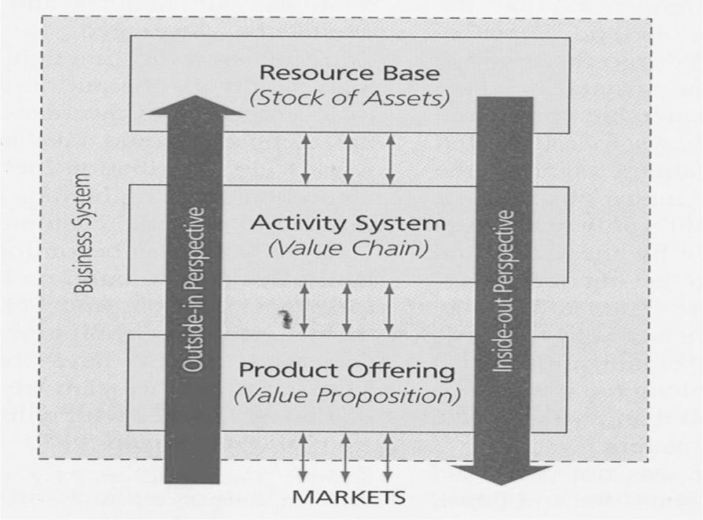

Outside-in perspektíva
A menedzserek a stratégiájuk meghatározásakor a környezetüket tekintik kiindulópontnak. A sikeres vállalatok a külső környezetet tartják fontosnak és piac-vezéreltek. Az utasítások végső soron a fogyasztóktól és a versenytársaktól származnak, hiszen ezeket a jeleket használják saját terveik, céljaik, stratégiáik meghatározására. Ezeknek a szervezeteknek a piac az első, és az erőforrások csak másodlagosak, ezért az ezen elvet követő vállalatok fejlesztési stratégiái a piacról képzett elemzéseken alapulnak és képesek felfedni a kedvező piaci lehetőségeket is.
Az elvet követő cégek körében azon potenciális fogyasztók a keresettek, akiket a többi versenytárs nem képes kielégítően kiszolgálni. E fogyasztók megnyerését követően a cégek képesek jó piaci pozíciókat kialakítani, azokat megvédeni vagy fejleszteni, azáltal, hogy folyamatosan alkalmazkodnak a környezethez. A stratégia tehát a piaci pozícionálásról, a megértésről és a külső fejlesztésekre adott reakciókról szól, ezért gyakran emlegetik úgy is, mint a pozicionálási megközelítés.
A pozícionálás nem rövidtávú folyamat, sokkal inkább megalkuvó viselkedés, mely stratégiai perspektívát követel meg, hiszen a felsőbb piaci pozíciók megszerzése nehéz feladat, de ha egyszer mégis bekövetkezik, akkor a fenntartható jövedelmezőség forrásává válik.
A perspektíva támogatói elismerik a vállalati erőforrások fontosságát és a tevékenységek alkalmazkodását a felfedezett piaci lehetőségek irányába. A piac-vezérelt cégek gyakran elsőként reagálnak a környezet változásaira, tehát ha új erőforrások vagy tevékenységek kifejlesztésére van szükség. Így aztán többnyire jobb pozíciókat érnek el, tehát egyfajta előnyük van a többiekhez képest.

Inside-out perspektíva
Ezt a stratégiát nem a külső környezeti lehetőségekre építik fel, hanem a vállalat belső erősségeire. A sikeres vállalatok titka, hogy egy olyan erős erőforrás bázist hoznak létre, ami különböző piaci lehetőségeket biztosít rövid és középtávon. A stratégia meghatározásának a kiindulópontja az, hogy milyen erőforrásbázisokra van szükség.
Az alapvető stratégiai kérdés, hogy nehezen másolható kompetenciákra és egyedi eszközökre van szükség, amiket később még tovább is lehet fejleszteni. Az erőforrások előteremtése egy hosszú folyamat, ami beruházásokat igényel, és általa meghatározásra kerül a szervezet kultúrája és identitása is. Ezért eme folyamat bír a legnagyobb fontossággal a vállalat életében és ez lesz a vállalat stratégiájának fő irányelve is.
A hosszú távú irányelvek meghatározásakor, az erőforrások tervezése során, az új piaci lehetőségekre kell irányítani a figyelmet, vagyis oda, ahol a cég erősségeit ki lehet használni. A vállalatvezető számára a piaci pozíció kérdése életbevágó, hiszen csak egy erős piaci pozícióban lévő vállalat tud átlagon felüli jövedelmezőséget elérni. Azonban, a piaci pozicionálásnak a tágabb értelemben vett erőforrásbázison belül kell elhelyezkednie és az nem lehet ellentétes a vállalat fő irányelvével. A piaci pozíciónak befolyásolnia kellene a meglévő erőforrásbázist nem pedig figyelmen kívül hagynia. A sikerért, az erőforrásnak kell lennie az elsőnek (vezető szerep), a piacok csak a másodlagosak.
Ezen perspektíva támogatói hangsúlyozzák a vállalat elkötelezettségének a fontosságát a hosszú távú meghatározott számú kompetenciák folyamatos fejlesztése iránt, mivel csak így maradhatnak a mindenkori versenytársak előtt. A kompetenciákat azonban nehéz tanulni, de elfelejteni is. A nehezen kifejlesztett kompetenciákról nehéz áttérni újakra, még akkor is, ha a piac ezt igényli.
Például: Zongoristává válni nem csak, hogy évekbe telik, de aki ezt választja, az az életét teszi erre a pályára. Nyilván ehhez van tehetsége és nem fog átváltani új hangszerre, csak mert azt többen hallgatják. Ugyanígy van ez a vállalatok esetén is. A vállalatok tapasztalatai és képességei egyszerre lehetnek az erősségeik és a korlátaik is, elzárva ezzel a vállalatot az új piaci lehetőségek elől. A zongoristának és a vállalatnak is először a saját egyedi képességeire kell építkezni és meg kell próbálni magukhoz illő piacokat keresni, ahelyett, hogy követnék a mindenkori piac hóbortjait.

Összefoglalás
6. ábra
Outside-in versus Inside-out
 | Outside-in | Inside-out
Hangsúly | A piacokon | Az erőforrásokon
Kiinduló pont | Piaci kereslet | Erőforrás bázis és tevékenységi rendszer
Orientáció | Lehetőség vezette | Erősség vezette
Illeszkedés | Adaptáció a környezethez | A környezet adaptálódik
Stratégiai fókusz | Előnyös pozíció megszerzése | Megkülönböztető képesség megszerzése
Stratégiai tevékenységek | Külső pozícionálás | Erőforrások kiépítése
Taktikai lépések | Alkupozíció és mobil határok | Legjobb erőforrások
A verseny fegyverei | Alku erő  Belépési korlátok kiépítése | Kiemelkedő erőforrások  Utánzás meggátlása

